**WÓJT GMINY KOSTOMŁOTY**

**OGŁASZA**

**III USTNY PRZETARG NIEOGRANICZONY**

**na sprzedaż następujących nieruchomości:**

1. **Oznaczenie nieruchomości wg ewidencji gruntów:** dz. nr 539/8 o pow. 0,1040 ha RIIIa, obręb Kostomłoty

**KW:** WR1S/00008646/3

**Pow. w ha:** o pow. 0,1040 ha

**Opis nieruchomości:** Działka położona w zwartym przestrzennie obszarze, przedzielonym nową drogą dojazdową. Działka ma kształt zbliżony do prostokąta, regularny, łatwy do optymalnego zagospodarowania terenu zgodnie z planem miejscowym. Działka posiada dostęp z dwóch stron do drogi. Działka posiada wybudowane przyłącza energetyczne, skrzynki ZK w linii granicy frontowej, ponadto w jej frontowej części przebiega sieć kanalizacji sanitarnej ze studzienkami i przyłączami. W nowo wybudowanej drodze znajduje się kanalizacja sanitarna wraz z siecią kanalizacji burzowej oraz sieć wodociągowa. Działka leży na obszarze w pełni uzbrojonym w media i przygotowana jest do rozpoczęcia procesu inwestycyjnego pod zabudowę mieszkaniową. Obecnie teren nieruchomości niezagospodarowany i nieużytkowany, jednakże teren zniwelowany i uporządkowany. Działka posiada dobrą dostępność komunikacyjną, korzystne położenie i sąsiedztwo.

Nieruchomość ma stworzone warunki przyłączenia do sieci kanalizacji sanitarnej; celem przyłączenia niezbędne jest wykonanie instalacji kanalizacyjnej do studni rewizyjnej, kończącej przyłącze kanalizacji sanitarnej, zlokalizowanej na przedmiotowej działce. W chwili sprzedaży niezbędne jest ustanowienie na czas nieoznaczony nieodpłatnej służebności przesyłu na rzecz gminy Kostomłoty lub osoby działającej w jej imieniu, które będą uprawnione do:

1. utrzymywania przyłącza kanalizacji sanitarnej ∅ 160 o długości: 2,16 mb, a także do jego eksploatacji, konserwacji, remontów, modernizacji, przebudowy, rozbudowy, odbudowy, montażu, rozbiórki oraz usuwania awarii,
2. całodobowego swobodnego dostępu do przedmiotowej działki wraz z prawem wjazdu sprzętem mechanicznym w celu dokonania czynności wymienionych w punkcie 1,

zgodnie z załącznikiem graficznym ilustrującym przebieg urządzeń, których dotyczy służebność.

Nieruchomość ma stworzone warunki przyłączenia do sieci wodociągowej; celem przyłączenia, niezbędne jest wykonanie przyłącza do sieci wodociągowej zlokalizowanej w drodze gminnej oznaczonej numerem geodezyjnym 206/9 obręb Kostomłoty. Nieruchomość podlega wyłączeniu z produkcji rolnej w trybie ustawy o ochronie gruntów rolnych i leśnych. Nabywca ponosi koszty wyłączenia gruntów z produkcji rolnej.

**Przeznaczenie nieruchomości i sposób jej zagospodarowania:** Na obszarze, na którym znajduje się działka 539/8 obręb Kostomłoty, obowiązuje miejscowy plan zagospodarowania przestrzennego. Działka leży na obszarze oznaczonym symbolem MN3- tereny zabudowy mieszkaniowej jednorodzinnej.

**Termin zagospodarowania nieruchomości:** Zostanie określony w umowie sprzedaży.

**Cena wywoławcza netto w zł – 63 250,20 zł**

**wadium –12 000,00 zł**

**minimalne postąpienie –640,00 zł**

Do wylicytowanej ceny zostanie doliczony podatek VAT w wysokości 23%.

1. **Oznaczenie nieruchomości wg ewidencji gruntów:** dz. nr 539/9 o pow. 0,0812 ha RIIIa, obręb Kostomłoty

**KW:** WR1S/00008646/3

**Pow. w ha:** o pow. 0,0812 ha

**Opis nieruchomości:** Działka położona w zwartym przestrzennie obszarze, przedzielonym nową drogą dojazdową. Działka ma kształt zbliżony do prostokąta, regularny, łatwy do optymalnego zagospodarowania terenu zgodnie z planem miejscowym. Działka posiada dostęp z dwóch stron do drogi. Działka posiada wybudowane przyłącza energetyczne, skrzynki ZK w linii granicy frontowej, ponadto w jej frontowej części przebiega sieć kanalizacji sanitarnej ze studzienkami i przyłączami. W nowo wybudowanej drodze znajduje się kanalizacja sanitarna ogólnospławna wraz z siecią kanalizacji burzowej oraz sieć wodociągowa. Działka leży na obszarze w pełni uzbrojonym w media i przygotowana jest do rozpoczęcia procesu inwestycyjnego pod zabudowę mieszkaniową. Obecnie teren nieruchomości niezagospodarowany i nieużytkowany, jednakże teren zniwelowany i uporządkowany. Działka posiada dobrą dostępność komunikacyjną, korzystne położenie i sąsiedztwo.

Nieruchomość ma stworzone warunki przyłączenia do sieci kanalizacji sanitarnej; celem przyłączenia niezbędne jest wykonanie instalacji kanalizacyjnej do studni rewizyjnej, kończącej przyłącze kanalizacji sanitarnej, zlokalizowanej na przedmiotowej działce. W chwili sprzedaży niezbędne jest ustanowienie na czas nieoznaczony nieodpłatnej służebności przesyłu na rzecz gminy Kostomłoty lub osoby działającej w jej imieniu, które będą uprawnione do:

1. utrzymywania przyłącza kanalizacji sanitarnej ∅ 160 o długości: 1,77 mb, a także do jego eksploatacji, konserwacji, remontów, modernizacji, przebudowy, rozbudowy, odbudowy, montażu, rozbiórki oraz usuwania awarii,
2. całodobowego swobodnego dostępu do przedmiotowej działki wraz z prawem wjazdu sprzętem mechanicznym w celu dokonania czynności wymienionych w punkcie 1,

zgodnie z załącznikiem graficznym ilustrującym przebieg urządzeń, których dotyczy służebność.

Nieruchomość ma stworzone warunki przyłączenia do sieci wodociągowej; celem przyłączenia, niezbędne jest wykonanie przyłącza do sieci wodociągowej zlokalizowanej w drodze gminnej oznaczonej numerem geodezyjnym 539/10 obręb Kostomłoty. Nieruchomość podlega wyłączeniu z produkcji rolnej w trybie ustawy o ochronie gruntów rolnych i leśnych. Nabywca ponosi koszty wyłączenia gruntów z produkcji rolnej. **Przeznaczenie nieruchomości i sposób jej zagospodarowania:** Na obszarze, na którym znajduje się działka 539/9 obręb Kostomłoty, obowiązuje miejscowy plan zagospodarowania przestrzennego. Działka leży na obszarze oznaczonym symbolem MN3- tereny zabudowy mieszkaniowej jednorodzinnej.

**Termin zagospodarowania nieruchomości:** zostanie określony w umowie sprzedaży. **Cena wywoławcza netto w zł – 49 384,15 zł**

**wadium –9 800,00 zł**

**minimalne postąpienie –500,00 zł**

Do wylicytowanej ceny zostanie doliczony podatek VAT w wysokości 23%.

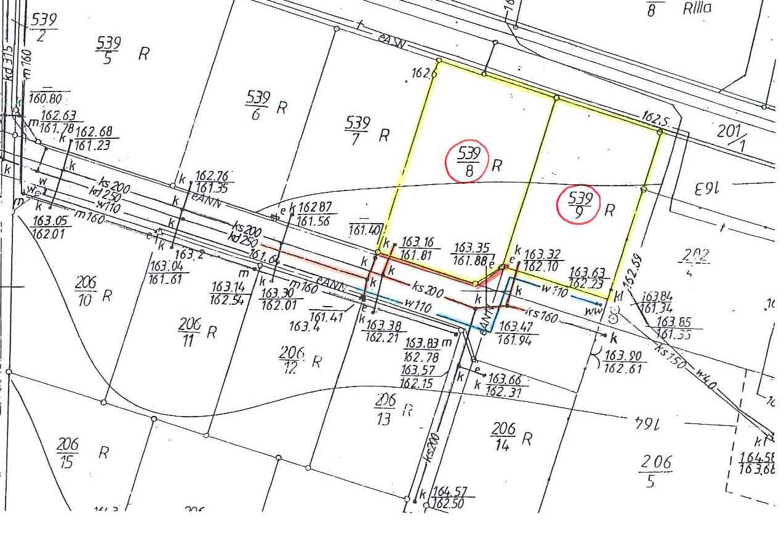

Dla w/w nieruchomości brak możliwości rozłożenia na raty ceny sprzedaży.

Oględzin nieruchomości można dokonać w godzinach pracy Urzędu Gminy Kostomłoty po wcześniejszym umówieniu telefonicznym z pracownikiem Urzędu Gminy Kostomłoty. W przetargu mogą uczestniczyć krajowe i zagraniczne osoby fizyczne i prawne. Cudzoziemcy muszą uzyskać zgodę Ministerstwa Spraw Wewnętrznych i Administracji na nabycie nieruchomości, pod rygorem niedopuszczenia do przetargu, utraty wadium w przypadku wygrania przez niego przetargu, a nie uzyskania zezwolenia MSWIA. O wysokości minimalnego postąpienia decydują uczestnicy przetargu, z tym, że postąpienie nie może wynosić mniej niż 1% ceny wywoławczej, z zaokrągleniem w górę do pełnych dziesiątek złotych.

Przetarg odbędzie się **dnia 10 listopada 2016 od godz. 9:00** wg w/w kolejności w Urzędzie Gminy Kostomłoty. Warunkiem uczestniczenia w przetargu jest wpłacenie wadium w pieniądzu w wysokości podanej w ogłoszeniu. Wpłata musi nastąpić najpóźniej **do dnia 8 listopada 2016 r.** na konto nr **17 9584 1106 2011 1101 0355 0003 Bank Spółdzielczy w Oleśnicy Oddział w Kostomłotach** wraz z podaniem numeru nieruchomości (za dzień wpłaty wadium uważa się dzień wpływu środków na konto Gminy Kostomłoty).

Uczestnicy przystępujący do przetargu zobowiązani są do przedłożenia dokumentów stwierdzających tożsamość, a pełnomocnicy zobowiązani są do przedłożenia pełnomocnictwa z podpisem potwierdzonym notarialnie oraz okazać się dowodem wpłaty wadium.

Wadium wpłacone przez uczestników, którzy nie wygrali przetargu zostanie zwrócone niezwłocznie po zakończeniu przetargu, a osobie wygrywającej przetarg zaliczone na poczet ceny nabycia.

Wadium ulega przepadkowi na rzecz Gminy Kostomłoty w wypadku, gdy osoba, która przetarg wygrała uchyli się od zawarcia umowy notarialnej lub nie stawi się bez usprawiedliwienia w umówionym miejscu i czasie w kancelarii notarialnej. Wójt Gminy Kostomłoty wyznacza w terminie 21 dni od dnia podpisania protokołu z przetargu, termin podpisania umowy w Kancelarii Notarialnej.

**Dodatkowo przed przystąpieniem do przetargu Przewodniczącemu Komisji Przetargowej należy złożyć pisemne oświadczenie o zapoznaniu się z ogłoszeniem o przetargu, warunkach przetargu i przyjęciu ich bez zastrzeżeń oraz o zapoznaniu się z nieruchomością w terenie gdyż granice nabywanej nieruchomości nie będą okazywane na koszt Gminy Kostomłoty, oraz o rezygnacji z wszelkich roszczeń z tego wynikających.**

Osoby prawne krajowe i spółki z udziałem zagranicznym muszą dodatkowo przedłożyć oryginały lub poświadczone za zgodność z oryginałem: umowy spółki, aktualny odpis z rejestru handlowego/sądowego (nie starszy niż 2 miesiące), aktualną listę wspólników i uchwałę odpowiedniego organu osoby prawnej zezwalającej na nabycie nieruchomości.

Osiągnięta w przetargu cena nabycia nieruchomości winna być uiszczona najpóźniej w dniu zawarcia umowy notarialnej. Przy czy w dniu zawarcia umowy sprzedaży w kancelarii środki pieniężne winny być widoczne na koncie Gminy Kostomłoty. Nabywca nieruchomości pokrywa koszty notarialne i sądowe.

UWAGA: Nieruchomości sprzedawane są na podstawie danych z ewidencji geodezyjnej. W przypadku ewentualnego wznowienia granic wykonanego na koszt i staraniem nabywcy – Gmina Kostomłoty nie bierze odpowiedzialności za ewentualne różnice w powierzchni nieruchomości.

Wójt Gminy Kostomłoty może odwołać przetarg z ważnych powodów, podając niezwłocznie informację o odwołaniu przetargu wraz z uzasadnieniem do publicznej wiadomości w formie właściwej dla ogłoszenia.

Bliższych informacji udziela Referat Infrastruktury Technicznej Gospodarki Nieruchomościami Rolnictwa Ochrony Środowiska Gospodarki Przestrzennej Urzędu Gminy w Kostomłotach pok. nr 18, tel. 71/396-72-53 w godzinach pracy Urzędu Gminy.

Przedmiotowe ogłoszenie zostanie upublicznione poprzez wywieszenie na tablicy ogłoszeń w siedzibie Urzędu Gminy Kostomłoty, w poszczególnych sołectwach, na stronie internetowej Gminy Kostomłoty [www.kostomloty.pl](http://www.kostomloty.pl).

Pierwszy przetarg ustny nieograniczony odbył się dnia 10.05.2016 r.

Drugi ustny przetarg nieograniczony odbył się dnia 26.08.2016 r.

Ogłoszenie sporządziła:

Iwona Twardowska-Okła

tel. 71/396-72-53

e-mail: [nieruchomosci@kostomloty.pl](mailto:nieruchomosci@kostomloty.pl)

Kostomłoty, dnia 3 października 2016 r.